9.1

Пример, как не надо делать

9.2

Решите задачу
1. Перед вами картинка из Micron vSAN Reference Architecture
2. Размер блока известен - 4 KB.
3. Приведены результаты iops и задержки.
4. Вопрос!
5. В каком режиме проводилось тестирование? То есть, какой был параллелизм I/O в тесте?
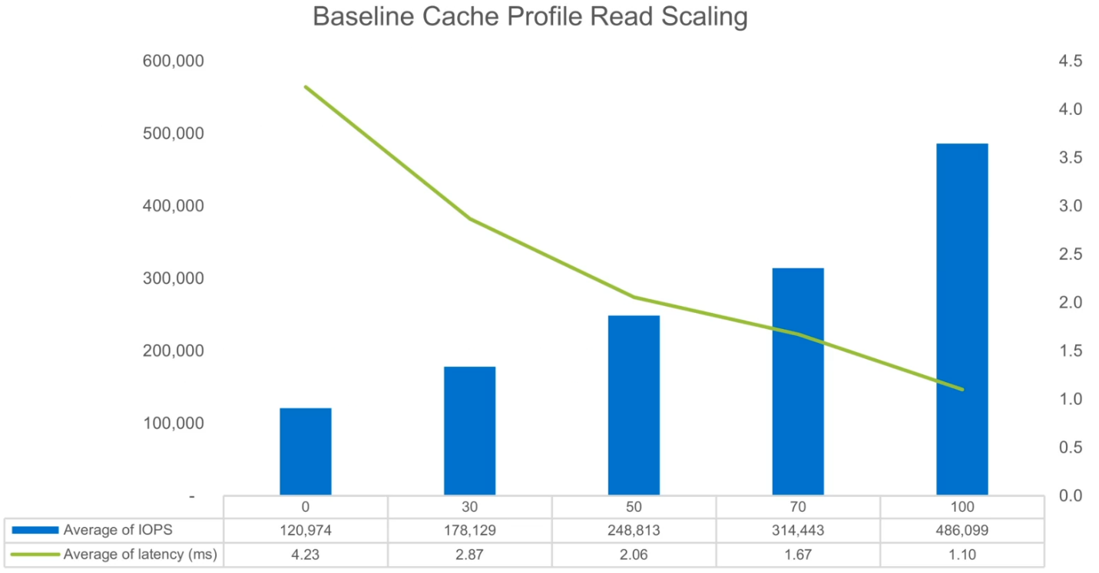

Выберите ответ из списка
512
256
500
550

Создаем стенд
Текущий стенд состоит из одного узла: node-1.sXXXXXX (XXXXXX - ваш номер студента). У вас есть 2 попытки запуска по 3 часа каждая.
1. Над текстом нажмите кнопку "Создать стенд". Предыдущий стенд сначала нужно удалить. Каждый стенд создан под определенный пункт, поэтому при выполнении нижеследующих инструкций, нужно запустить отсюда стенд.
Запуск обычно идёт до 10 минут, в редких случаях - до 30 минут.
2. После создания стенда авторизуйтесь по SSH на adminbox с адресом sbox.slurm.io с помощью логина и пароля, находящихся в чат технической поддержки (иконка справа внизу).
3. Далее вы сможете подключаться к определенным узлам стенда по следующим инструкциям.

Сравните результаты
После создания стенда авторизуйтесь на adminbox по адресу sbox.slurm.io по SSH с помощью логина и пароля, которые находятся на https://edu.slurm.io/courses/slurmceph
С sbox перейдём на узел node-1.s000000 (s000000 меняем на номер своего студента)
ssh node-1.s000000
Установите утилиту fio
yum install fio
Найдем пригодное устройство для тестирования
lsblk
NAME MAJ:MIN RM SIZE RO TYPE MOUNTPOINT
sda 8:0 0 20G 0 disk
├─sda1 8:1 0 20G 0 part /
└─sda14 8:14 0 8M 0 part
sdb 8:16 0 10G 0 disk
└─ceph--cf804b9a--5e81--4b6a--... 253:0 0 10G 0 lvm
sr0 11:0 1 464K 0 rom
Возьмем sdb . Прогоните эти 6 команд fio:
fio -ioengine=libaio -name=test -direct=1 -filename=/dev/sdX -runtime=60 \
# 1-ая команда
-bs=4M -iodepth=16 -rw=read
# 2-ая команда
-bs=4M -iodepth=16 -rw=write
# 3-я команда
-bs=4k -iodepth=1 -rw=randread
# 4-ая команда
-bs=4M -iodepth=128 -rw=randread
# 5-ая команда
-bs=4M -iodepth=1 -rw=randwrite -fsync=1
# 6-ая команда
-bs=4M -iodepth=128 -rw=randwrite
Возьмите любой диск, который есть у вас под рукой (ПК, ноутбук, сервер) и прогоните эти же команды на нём.

9.2

Тестирование дисков - fio! Только fio!
Тестирование CephFS - engine для fio
Тестирование S3 (RGW) - hsbench
Тестирование S3 (RGW) - minio warp
Тестирование OSD - ceph-gobench

9.4

Тюнинг, как не надо Tuning_for_All_Flash_Deployments
SSD Bench
Презентация

